 | 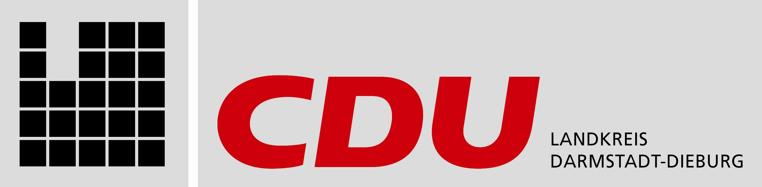
CDU-Fraktion Darmstadt-Dieburg • Karin Neipp • Jägertorstraße 207 • 64289 Darmstadt | Fraktion im Kreistag des  Landkreises Darmstadt-Dieburg

Stellungnahme der CDU-Fraktion zum Pressebericht der SPD im Da Echo am 12.3.2010 „SPD wirft der CDU Feigheit vor“

Scheinheiligkeit der SPD, oder die Arroganz der Macht

Indem man anderen „Feigheit“ vorhält, möchte man von der eigenen „Unzuglänglichkeit und Unfähigkeit“ ablenken, so die Fraktionsvorsitzende der CDU-Kreistagsfraktion Karin Neipp zu dem Vorwurf der Feigheit von der SPD.
Die CDU versteht den „Hilfeschrei“ der SPD/Grünen Fraktion angesichts des Haushaltsdefizits von rund 95 Millionen in 2010/2011. Die Forderung, dieses in kleiner Runde, je Fraktion mit nur einem Mitglied in einer Sitzung abzuhandeln, ohne qualifizierte Konsolidierungsvorschläge der Verwaltung, zeigt entweder die „Naivität“ oder „Ohnmacht“ der Fraktion der SPD/ Grüne, stellte Peter Christ schon im Kreistag eindeutig fest.

Erfreulich ist, dass auch deren Sprecher Norbert Leber, SPD bei der Beratung des Haushaltes im Kreistag der CDU klar zustimmte, dass der Kreis in 2011 mit einem negativen Eigenkapital von ca. 7 Mio. € - ohne die buchmäßige Erhöhung des Sparkassenanteils- „pleite“ ist. Dass diese Entwicklung schon 2011 eintreten wird, ein bis zwei Jahre früher wie von der CDU-Fraktion durch den Finanzsprecher Peter Christ prognostiziert, wurde sicher durch die „wirtschaftliche Entwicklung“ um ein bis zwei Jahre forciert.

Jedes Jahr wurde der CDU-Fraktion Schwarzmalerei vorgeworfen, wenn in den Haushaltsreden festgestellt wurde, dass der Landkreis schon seit Jahren bei weitem über seine finanziellen Verhältnisse lebt. Der Hessische Rechnungshof stellte in einer vergleichenden Prüfung für das Jahr 2004 ein jährliches Einsparpotential von 10 Mio. € fest.
Die Höhe der Schulden und das negative Eigenkapital in 2011 sind zu einem nicht unerheblichen Anteil hausgemacht. Hierfür trägt allein die Verwaltungsspitze und die Koalition von SPD/Grüne die Verantwortung. Unser Antrag 2007, das vom Rechnungshof aufgezeigte Sparpotential auf seine Umsetzung zu untersuchen, wurde von SPD/Grüne ohne Beratung und Aussprache und „runden Tisch“ abgelehnt.
Die Fraktionsvorsitzende Karin Neipp ist über die Aussage mehr als ent-setzt, der CDU nun vorzuwerfen, sie „verschließe entweder die Augen vor der Realität oder sei „einfach nur zu feige“ sich der Verantwortung zu stellen“: Dieses zeigt auch ein Stück Verantwortungslosigkeit mit der die SPD in den letzten 10 Jahren mit den Kreismitteln umgegangen ist. Der Runde Tisch wird zu einer Alibiveranstaltung und gibt eine Möglichkeit, die Verantwortung möglichst der Opposition zuzuschieben. Nur so erklärt sich, dass die SPD die konkreten Ergänzungsvorschläge der CDU-Fraktion zur Vorlage für den „ Runden Tisch“ im Kreistag ablehnte. „Wer regieren will, muss auch Zahlen auf den Tisch legen, über die man dann gemeinsam diskutieren kann,“ so Peter Christ. Und wir stehen zu unserem Wort, so wie im Kreistag formuliert: „Wir bieten Ihnen und der Verwaltung unsere Hilfe an, den „steinigen“ Weg des Sparens gemeinsam zu gehen, „Heilige Kühe“, liebgewordene Annehmlichkeiten auf dem „Opferstein des Sparens“ anzupacken, und die entwickelte „Allfürsorge unseres Landkreises“ auf die wirklich Bedürftigen zu fokussieren.“

Die CDU-FRaktion betont nochmals: es lag beim Herr Landrat und der Koalition den von uns aufgezeigten Weg anzunehmen oder mitzugehen:

- Vorlage eines qualifizierten Konsolidierungskonzeptes
- Vertiefende Untersuchung und Ergebnisvorlage des vom Rechnungshof aufgezeigten Sparpotential von jährlich 10 Mio. €
- Sparmöglichkeiten aufgrund struktureller Veränderungen und Arbeitssteuerung bei der KFB
- Bis zur Vorlage der zuvor genannten Punkte eine vorläufige
Haushaltssperre von 10 % am Gesamthaushalt ohne Schulaufgaben und nicht wie immer falsch zitiert nur die freiwilligen Leistungen.
Alternativ hat die CDU schon im Kreistag angeboten, so Neipp, den Verzicht dieses Vorschlages an, wenn sie bis zur Vorlage eines qualifizierten Konsolidierungskonzeptes mit den zuvor genannten Punkten einer „vorläufigen“ Haushaltsführung zustimmen. Nur dann macht es Sinn, sich am „ kleinen Runden Tisch“ zusammenzufinden und den Weg der ernsthaften Konsolidierung des Kreishaushaltes zu verfolgen. Ebenso sollen die von der Fraktionsvorsitzenden schon geforderten Ziele zur Aufgabenkritik definiert werden und als Vorlage zur Haushaltssicherung eingebracht werden, zumal der Landrat jetzt selbst dieses in seiner Rede erwähnt hat.

